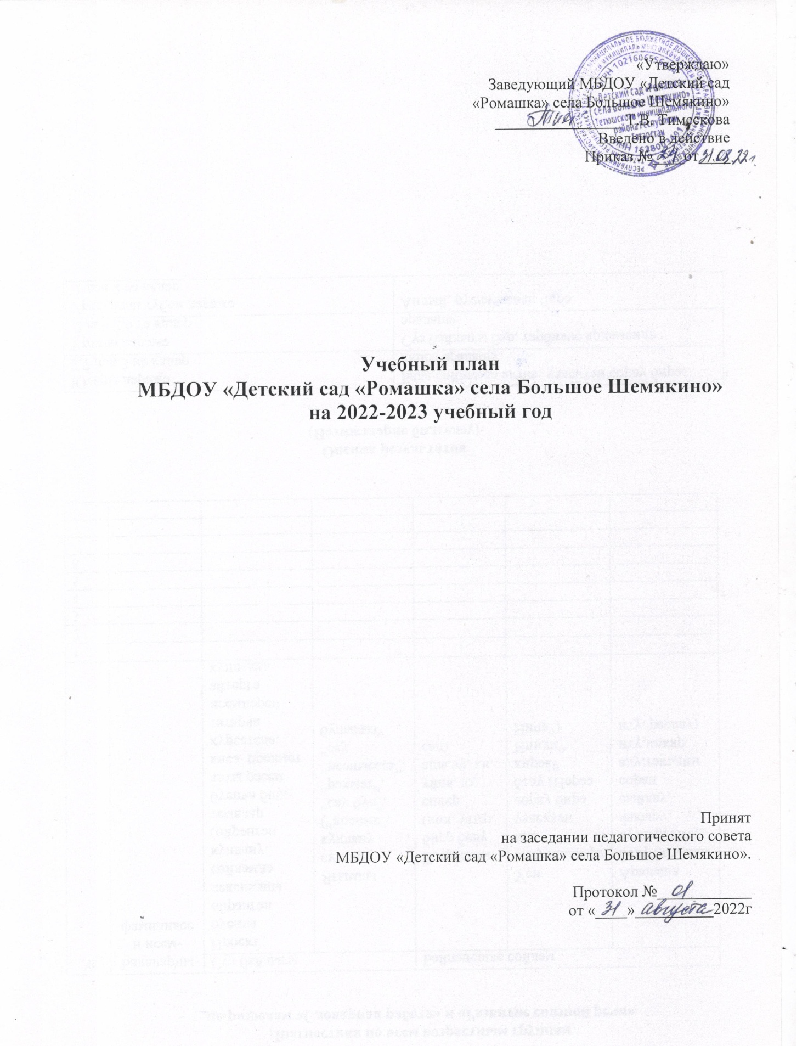

Пояснительная записка

Учебный план для ДОУ является нормативным документом, устанавливающим перечень образовательных областей и объём учебного времени, отводимого на проведение занятий. При составлении учебного плана по реализации основной общеобразовательной – образовательной программой дошкольного образования МБДОУ «Детский сад «Ромашка» села Большое Шемякино» учитывались следующие нормативно-правовые документы:
- Закон РФ «Об образовании» от 29.12.2012 №273-ФЗ;
- Устав МБДОУ «Детский сад «Ромашка» села Большое Шемякино»;
- Санитарные правила СП 2.4. 3648-20 "Санитарно-эпидемиологические требования к организациям воспитания и обучения, отдыха и оздоровления детей и молодежи" от 28.09.2020 № 28
- Приказ Министерства образования и науки РФ от 30 августа 2013 г. № 1014 «Об утверждении Порядка организации и осуществления образовательной деятельности по основным общеобразовательным программам дошкольного образования»;
- Приказ Министерства образования и науки РФ от 17 октября 2013 г. № 1155 «Об утверждении Федерального государственного образовательного стандарта дошкольного образования»;
- Письмом «Комментарии к ФГОС дошкольного образования» Министерства образования и науки Российской Федерации от 28.02.2014 г. № 08-249;
- Закон РТ №44 от 28.07.2004 г. «О государственных языках РТ».
Основная общеобразовательная программа – образовательная программа дошкольного образования Учреждения- образовательная программа дошкольного образования «От рождения до школы» под редакцией Н.Е. Вераксы, Т.С. Комаровой, М.А. Васильевой;
- региональная программа дошкольного образования под редакцией Р.К. Шаеховой, программе «Обучение русскоязычных детей татарскому языку в детском саду», З.М. Зариповой и др.
В соответствии с учебным календарным графиком непосредственно образовательная деятельность в группах проводится с 1 сентября по 31 мая.
В МБДОУ функционирует 1 разновозрастная группа (1 года -7 лет)
Учебный план непосредственно образовательной деятельности устанавливает перечень образовательных областей, в соответствии с федеральным государственным стандартам дошкольного образования, основной общеобразовательной программой детского сада и объемом недельной образовательной нагрузки, отводимой на проведение занятий.
Реализация учебного плана предполагает обязательный учет принципа интеграции образовательных областей в соответствии с возрастными и индивидуальными возможностями воспитанников.
В учебном плане непосредственно образовательной деятельности распределено количество занятий, дающее возможность использовать модульный подход, строить учебный план на принципах дифференциации и вариативности.
В учебный план включены пять направлений (они же образовательные области), обеспечивающие развитие детей: физическое развитие, познавательное развитие, речевое развитие, социально- коммуникативное развитие и художественно-эстетическое развитие.
С целью исключения перегрузок воспитанников в МБДОУ установлено в соответствии с СанПиН 2.4. 3648-20 «Санитарно-эпидемиологические требования к устройству, содержанию и организации режима работы дошкольных образовательных организаций» в дошкольном учреждении
Согласно п 11.1.1. максимально допустимый объём образовательной нагрузки в первой половине дня в младшей и средней подгруппах не превышает 30 и 40 минут соответственно, а в старшей и подготовительной - 45 минут и 1,5 часа соответственно.
В середине времени отведенного на непрерывную образовательную деятельность (далее НОД), проводят физкультминутки. Перерывы между периодами НОД- не менее 10 минут. Согласно СанПиН допускается осуществлять образовательную деятельность на игровой площадке во время прогулки (п. 11.9)
Образовательная деятельность с детьми старшего дошкольного возраста может осуществляется во второй половине дня после дневного сна. Её продолжительность составляет не более 25-30 минут в день. (п.11.12).
Образовательная деятельность, требующая повышенной познавательной активности и умственного напряжения детей, проводится в первую половину дня.
Для профилактики утомления детей проводятся физкультурные, музыкальные занятия. Занятия по физическому развитию основной общеобразовательной программы для детей в возрасте от 3 до 7 лет организованы 3 раза в неделю. Длительность занятий по физическому развитию зависит от возраста детей и составляет:
В младшей подгруппе -15 минут,
Средней подгруппе - 20 минут,
Старшей подгруппе - 25 минут,
Подготовительной к школе подгруппе - 30 минут.
1 раз в неделю организовывается занятия по физическому развитию на открытом воздухе.
Максимально допустимый объем недельной образовательной нагрузки для детей дошкольного возраста составляет:
в младшей подгруппе - не более 2 часов 30 минут (150 мин.),
в средней подгруппе – не более З часов 20минут (200 мин.),
в старшей подгруппе - не более 3 часов 45 минут (225 мин.),
в подготовительной подгруппе - 7 часов 30 минут (450 мин.)

В средней и старших подгруппах осуществляется обучение детей татарскому языку и проводится в виде игровой деятельности в режимных моментах. В подготовительной к школе подгруппе 2 раза в неделю проводиться непосредственно образовательная деятельность по обучению детей татарскому языку.

Кроме НОД по обучению детей татарскому языку, воспитатель по обучению татарскому языку ведет индивидуальную работу с детьми в свободное от непосредственной образовательной деятельности время, в режимных моментах, а также работу с педагогами и родителями.
Воспитатель группы создает языковую среду в общении с детьми в течение дня с целью закрепления изученного материала НОД по обучению детей татарскому языку.

Учебный план
непосредственно образовательной деятельности на 2022-2023 учебный год МБДОУ «Детский сад «Ромашка» села Большое Шемякино»

образовательные области | виды деятельности |  | Младшая подгруппа | старшая
образовательные области | виды деятельности |  | 3-4 лет | 5-6 лет
образовательные области | виды деятельности | количество часов в неделю
Инвариантная часть (обязательная)
Физическое развитие | Физкультура |  | 3 | 3
Познавательное развитие | Формирование элементарных математических представлений |  | 1 | 1
Речевое развитие | Развитие речи |  | 1 | 2
Речевое развитие | Обучение к грамоте
Социально-коммуникативное развитие | Ознакомление с окружающим миром |  | 1 | 1
Художественно-эстетическое развитие | Музыкальное |  | 2 | 2
Художественно-эстетическое развитие | Рисование |  | 1 | 2
Художественно-эстетическое развитие | Лепка |  | 0,5 | 0,5
Художественно-эстетическое развитие | Аппликация |  | 0,5 | 0,5
ИТОГО |  |  | 10 | 12
Вариативная часть
Национально-региональный компонент | Татарский язык |  | 0 | 1
Всего |  |  | 10 | 13
Ежедневно – чтение художественной литературы, во всех подгруппах.

